PROJETO DE DECRETO LEGISLATIVO Nº 43/2022

Data: 06 de abril de 2022

Concede a distinção honorífica “ AMIGOS DOS ANIMAIS” ao Deputado Estadual Ulysses Moraes pela criação da plataforma “ Disque Denúncia Animal”.

DIOGO KRIGUER – PSDB e vereadores abaixo assinados, com assento nesta Casa, com fulcro no Artigo 108 do Regimento Interno e na Resolução nº 05/2021, encaminham para deliberação do Soberano Plenário o seguinte Projeto de Decreto Legislativo:

Art. 1º Fica concedida a distinção honorífica “AMIGOS DOS ANIMAIS” ao Deputado Estadual Ulysses Moraes pela criação da plataforma “ Disque Denúncia Animal”.

Art. 2º A referida homenagem deve-se, a iniciativa de criar a plataforma “ Disque Denúncia Animal” para atender denúncias de maus tratos aos animais em todo o Estado do Mato Grosso.

Art. 3º Em anexo, justificativas que evidenciam o mérito da homenagem, a qual faz parte integrante deste Decreto Legislativo.

Art. 4º Este Decreto Legislativo entra em vigor na data de sua publicação.

Câmara Municipal de Sorriso, Estado de Mato Grosso, em 06 de abril de 2022.

DIOGO KRIGUER  Vereador PSDB | CELSO KOZAK  Vereador PSDB |  | DAMIANI  Vereador PSDB |  | MAURICIO GOMES  Vereador PSB
ACACIO AMBROSINI  Vereador Republicanos | JANE DELALIBERA  Vereadora PL |  | MARLON ZANELLA  Vereador MDB |  | IAGO MELLA  Vereador Podemos
RODRIGO MACHADO  Vereador PSDB |  | WANDERLEY PAULO  Vereador Progressistas |  | ZÉ DA PANTANAL  Vereador MDB

JUSTIFICATIVAS

A presente homenagem trata-se de reconhecimento e agradecimento para o Deputado Estadual Ulysses Moraes pela criação da plataforma “ Disque Denúncia Animal” para atender denúncias de maus tratos aos animais em todo o Estado do MT. As denúncias podem ser feitas através do telefone (65)999678310 ou pelo site https://www.ulyssesmoraes.com.br/resgateanimal. As imagens, fotos e vídeos podem ser encaminhados por qualquer pessoa dentro do Estado do Mato Grosso, onde serão analisadas e repassadas aos órgãos competentes. Além disso, o Deputado já auxiliou a causa animal com várias emendas parlamentares, só no ano de 2021 foram repassados cerca de R$ 1 milhão de reais. O Deputado Ulysses Moraes já acompanhou vários resgates de animais que estavam sofrendo maus tratos, feitos através das denúncias que chegaram na plataforma criada. Segue abaixo fotos de um resgate feito aqui em nosso município de três cachorros que estavam sendo criados pelo proprietário em situação de desnutrição.
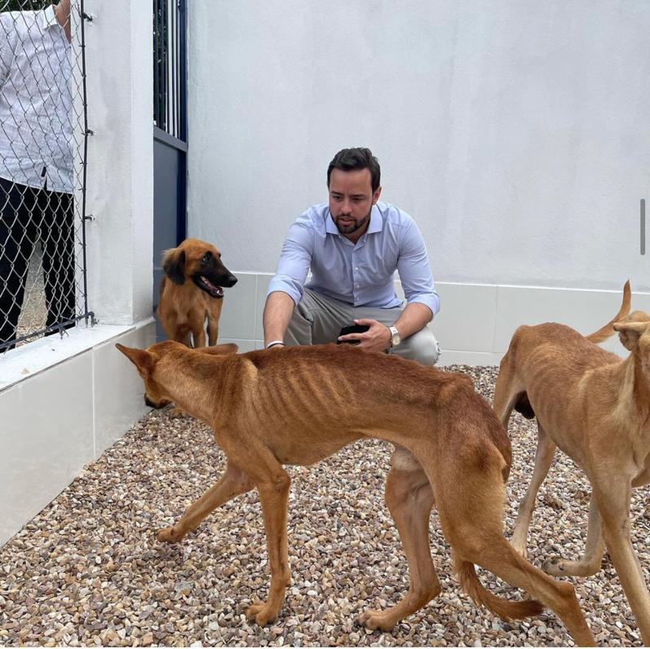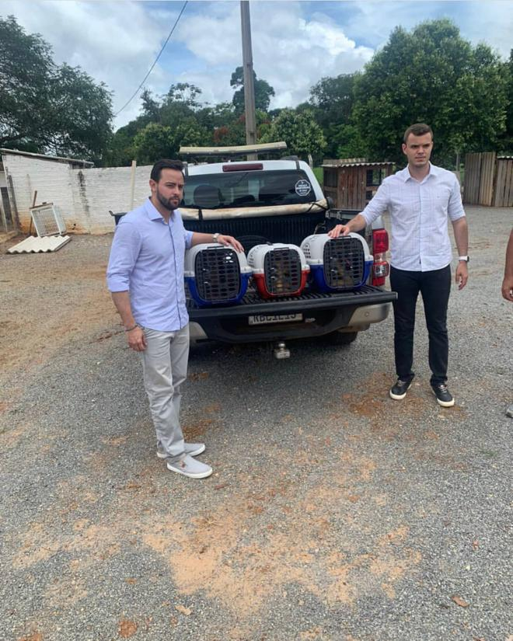

Parabéns Deputado Estadual Ulysses Moraes pela iniciativa, você faz a diferença no auxílio à proteção animal em nosso Estado.

Câmara Municipal de Sorriso, Estado de Mato Grosso, em 06 de abril de 2022.

DIOGO KRIGUER  Vereador PSDB | CELSO KOZAK  Vereador PSDB |  | DAMIANI  Vereador PSDB |  | MAURICIO GOMES  Vereador PSB
ACACIO AMBROSINI  Vereador Republicanos | JANE DELALIBERA  Vereadora PL |  | MARLON ZANELLA  Vereador MDB |  | IAGO MELLA  Vereador Podemos
RODRIGO MACHADO  Vereador PSDB |  | WANDERLEY PAULO  Vereador Progressistas |  | ZÉ DA PANTANAL  Vereador MDB

